Opdracht escalatieladder Transferdag N2 en N3
Instructie voor de schoolopleider:
- Verdeel de studenten in tweetallen.
- Geef ieder tweetal een set geprinte strookjes met gedragingen en een geprinte escalatieladder.
- Laat de studenten de gedragingen doornemen en 10 kaartjes kiezen die zij relevant of interessant vinden voor hun eigen klassensituatie.
- Zodra de selectie is gemaakt, leggen de studenten de kaartjes op de juiste trede van de escalatieladder, passend bij het niveau van escalatie.
- Stimuleer de studenten om kort te bespreken waarom ze een gedrag op een bepaalde trede plaatsen, zodat er reflectie en inzicht ontstaat.
- Als iedere student een persoonlijke ladder heeft gemaakt, wordt er twee keer een klassensituatie nagebootst waarin een student de escalatieladder in de praktijk kan toepassen. Per situatie worden er twee studenten aangewezen die observeren en vervolgens moeten raden welke stappen/gedragingen van de escalatieladder de student toepast in de situatie.
Hieronder vind je de escalatieladder en de stappen/gedragingen voor op de strookjes.
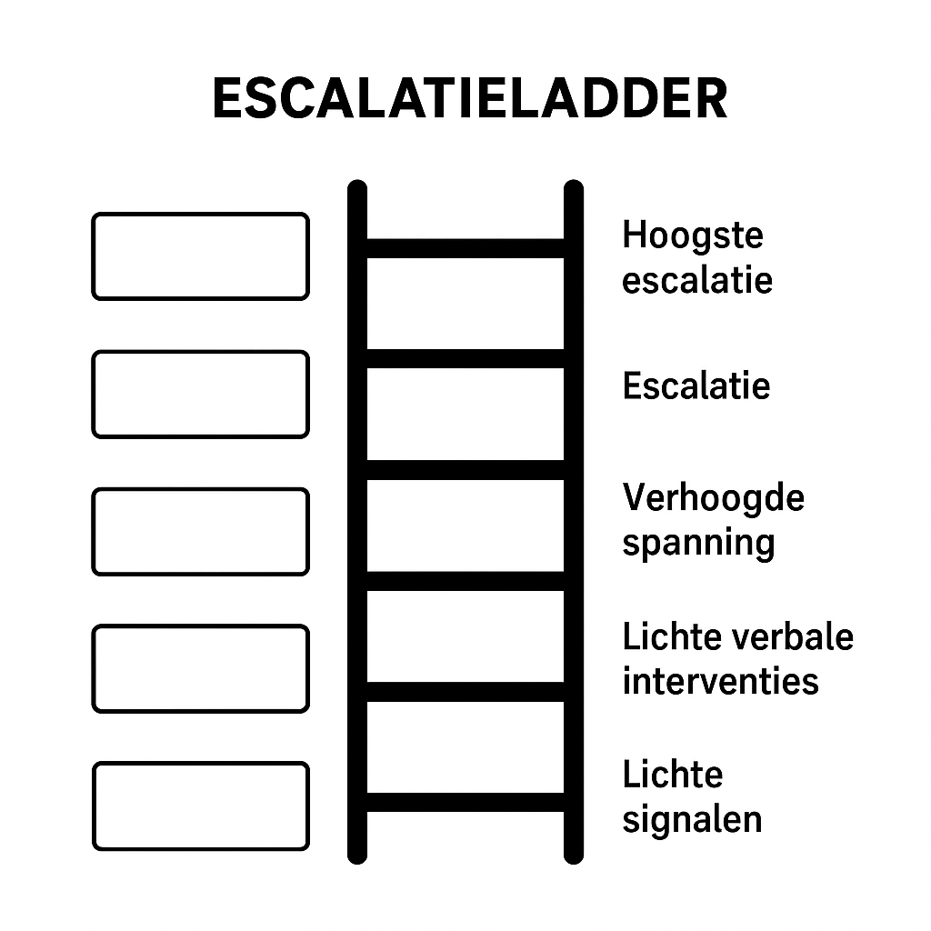

Escalatieladder in de klas – acties voor docent bij storend gedrag
Niveau 1: Lichte signalen / non-verbaal
Korte pauze nemen en kijken of de leerling bijdraait
Non-verbaal contact maken (ogen aankijken)
Knippen met de vingers / handgebaar maken
Stilte-teken gebruiken
Leerling zachtjes aanraken op schouder (indien passend)
Rustig naar de leerling lopen
Leerling zachtjes bij naam noemen
Lichte glimlach / geruststellende blik
Hand opsteken om aandacht te krijgen
Even wachten met voortzetten van de les

Niveau 2: Lichte verbale interventies
Leerling kort aanspreken: “Let even op”
Herhalen van de instructie
Vragen of de leerling iets nodig heeft om mee te doen
Korte herinnering aan afspraken (“We blijven rustig zitten”)
Vraag: “Wat ben je nu aan het doen?”
Positief gedrag benoemen van anderen
Rustige waarschuwing: “Let op, anders moeten we iets anders doen”
Leerling even apart vragen om gesprek (zonder klas te storen)
Zachte correctie: “Kun je even stoppen met …?”
Leerling laten doorademen / korte pauze geven

Niveau 3: Verhoogde spanning / duidelijke correcties
Leerling kort op de gang laten lopen of apart zetten
Straffen volgens klasafspraken (bijv. taak afronden)
Herhaaldelijk storend gedrag benoemen
In gesprek: “Dit gedrag accepteer ik niet”
Verbale duidelijkheid over consequenties
Overleggen met collega over gedrag
Gedrag koppelen aan klasregels
Rustige discussie over gedrag: “Wat had je anders kunnen doen?”
Leerling een keuze geven: meedoen of consequence
Tijdelijk werk laten stoppen

Niveau 4: Ernstige escalatie / formele interventies
Leerling naar andere werkplek in de klas sturen
Tijdelijk in stilte zetten / time-out hoek
Ouder kort informeren via mail of telefoontje
Leerling gesprek met mentor / coach
Eventueel taak of activiteit intrekken
Gedrag in leerlingvolgsysteem noteren
Overleggen met teamleider over vervolgstappen
Extra ondersteuning inzetten (bijv. RT, zorgteam)
Leerling laten reflecteren op gedrag (formulier)
Afspraken voor herhaling of herstelgesprek maken

Niveau 5: Hoogste escalatie / formele maatregelen
Leerling uit de klas sturen
Teamleider / coördinator direct inschakelen
Ouder(s) opbellen voor overleg
Schorsing of tijdelijke verwijdering in overleg met leidinggevende
Incident rapporteren in zorg-/incidentensysteem
Individueel traject starten (zorgplan)
Alternatieve onderwijsplek regelen (indien nodig)
Meldingen volgens protocol (veiligheid, agressie)
Overleg met externe instanties (bij ernstige incidenten)
Formeel verslag maken van het incident

